Министерство образования и молодежной политики Свердловской области



ГАПОУ СО «Екатеринбургский колледж транспортного строительства»

Отчёт по программе «**Практическое занятие 13_3**»

Выполнил: Юнусов Руслан Александрович

Группа: ПР-23

Преподаватель: Мирошниченко Г.В

2022

**Задание:** Создать приложение для хранения списка автомобилей в коллекции **Dictionary**

**Входные и выходные данные:**

modelEnter – textBox.Text, текст бокс, ввод модели машины

yearEnter – textBox.Text, текст бокс, ввод год выпуска машины

colorEnter – textBox.Text, текст бокс, ввод цвета машины

priceEnter – textBox.Text, текст бокс, ввод цены машины

fuelType – textBox.Text, текст бокс, ввод тип топлива машины

**Листинг программы (если есть)**

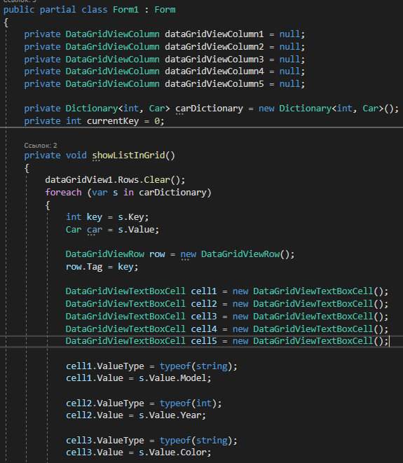 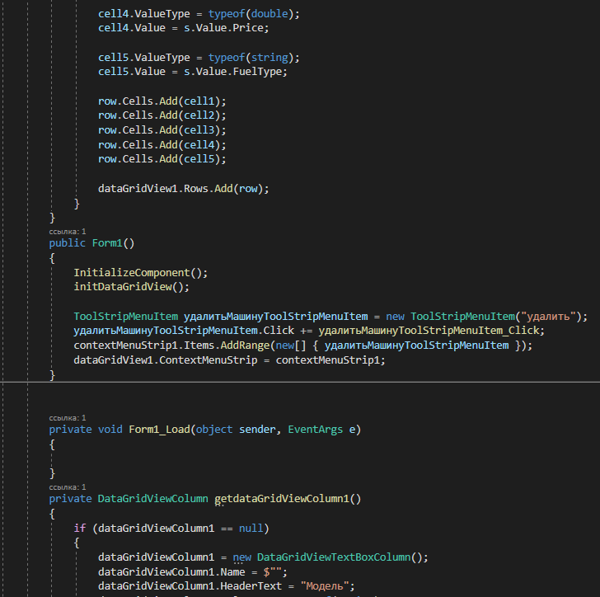 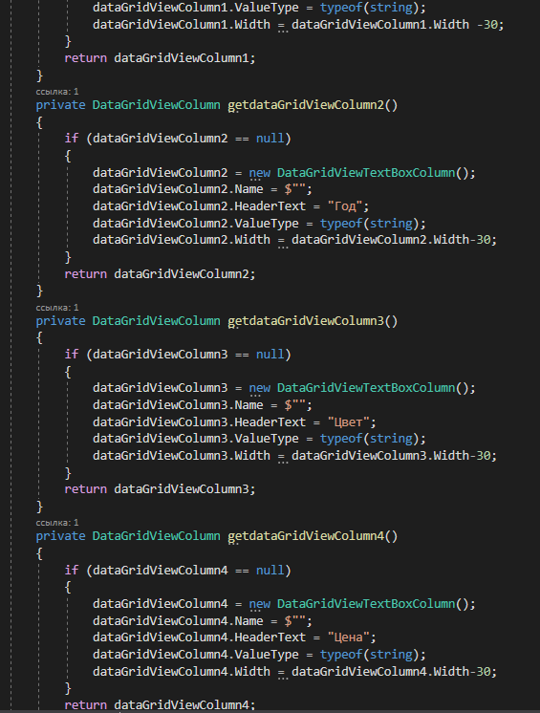 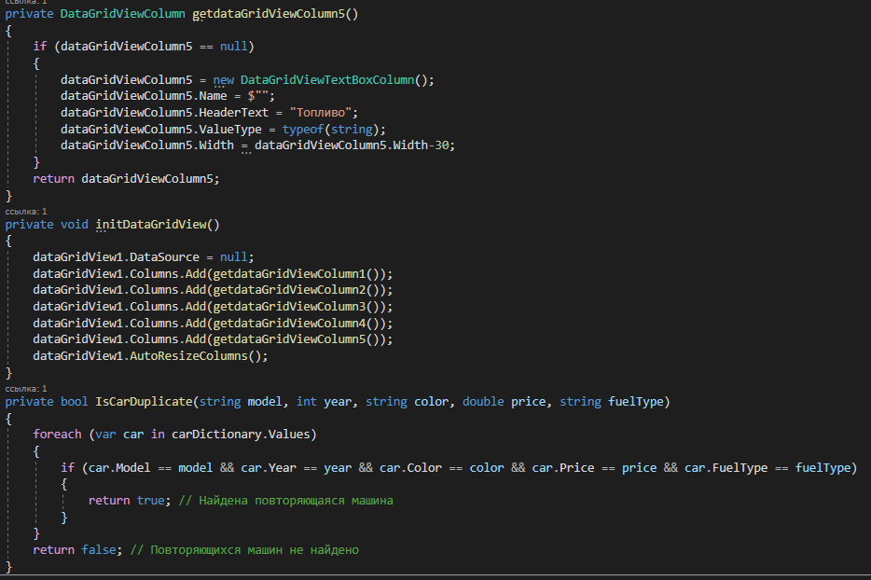 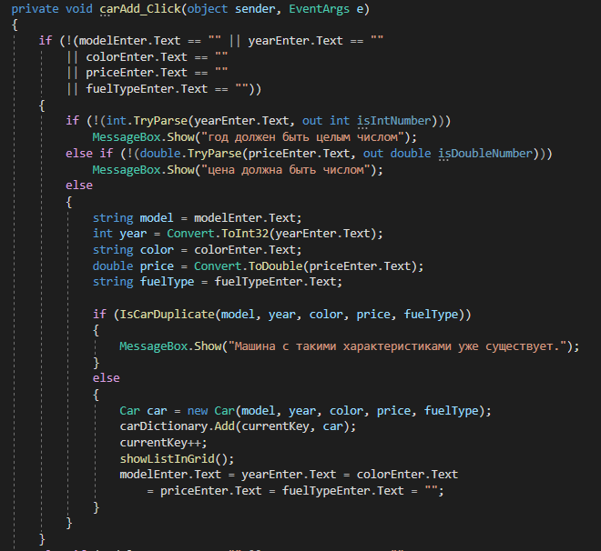 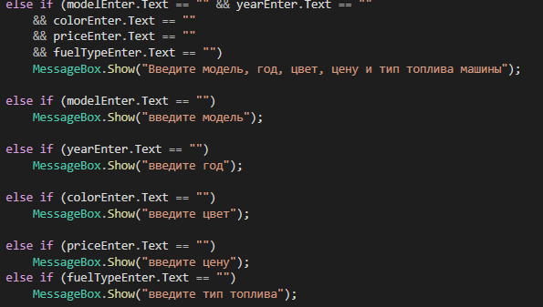 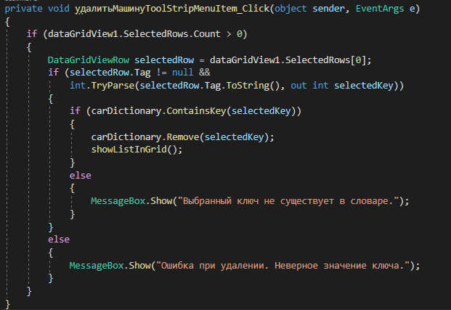 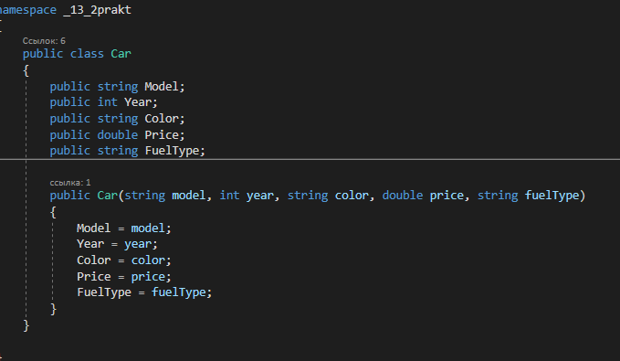

**Скрин-шот экранов**

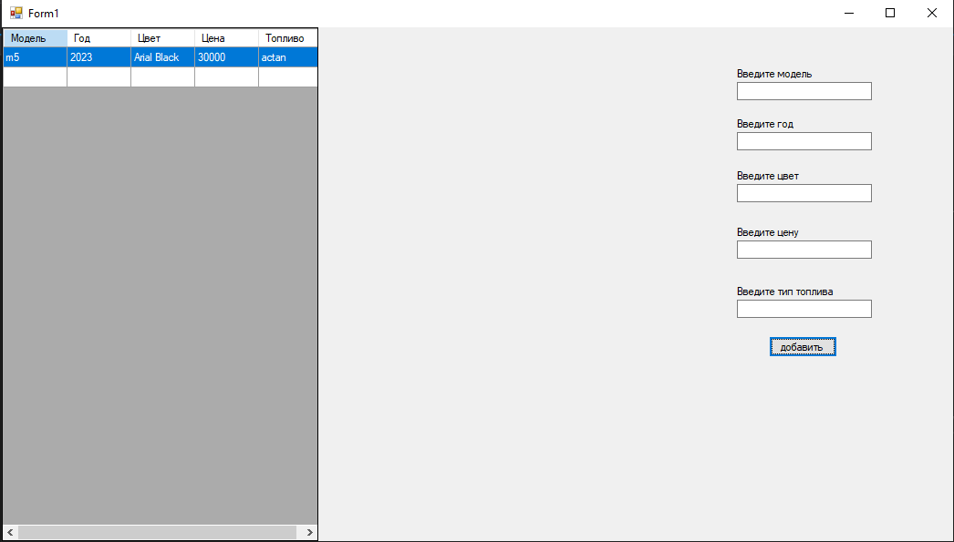

**Тестовые ситуации**

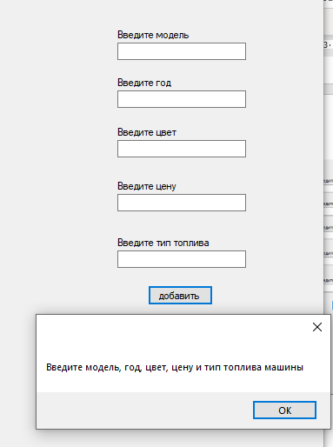 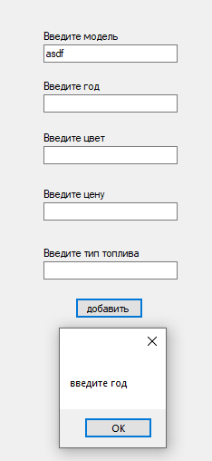 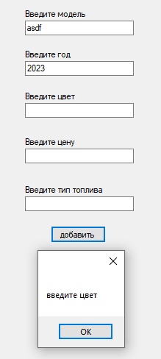 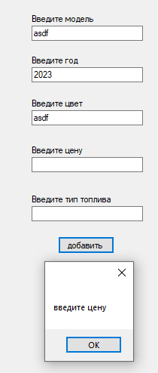 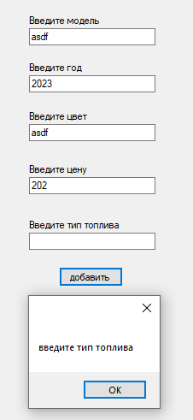 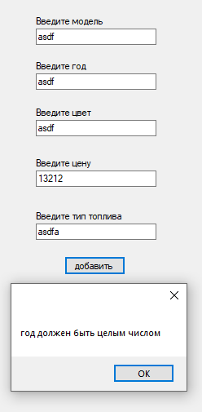 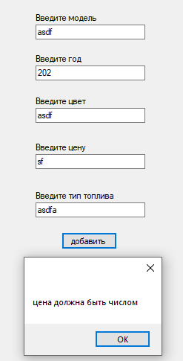 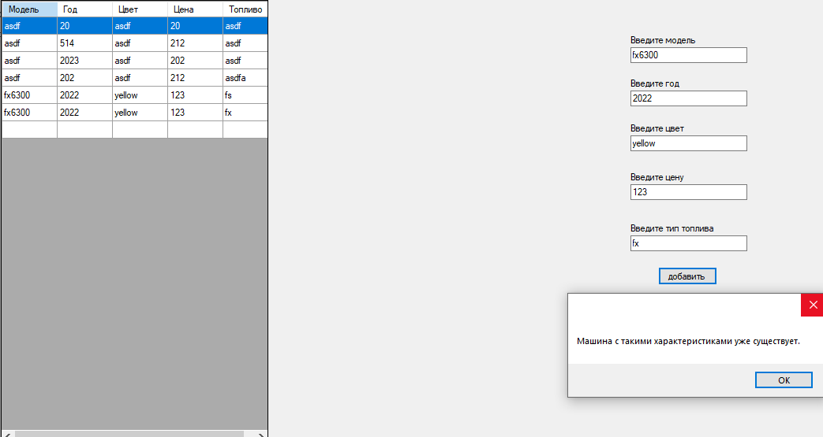 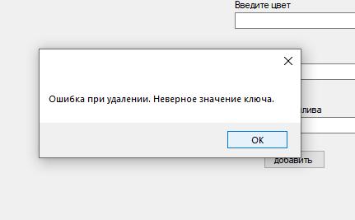

**Вывод:**

**Я научился работать с коллекцией dictionary**